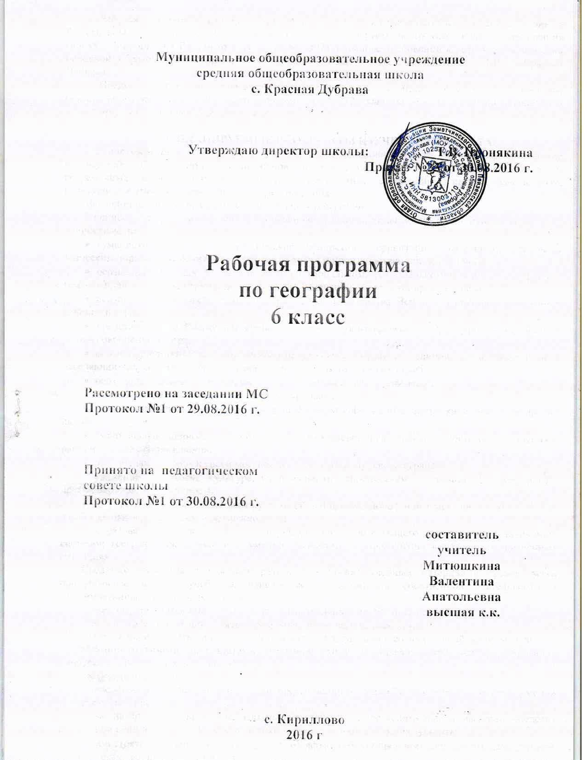

Рабочая программа предмета «География» для 6 класса составлена в соответствии с Федеральным государственным образовательным стандартом основного общего образования (приказ Минобрнауки России от 17.12.2010 № 1897) на основе требований к результатам освоения основной образовательной программы основного общего образования МОУ СОШ с. Красная Дубрава.
Предмет «География» изучается на ступени основного общего образования в качестве обязательного предмета в 5-9 классах в общем объеме 272 часа (при 34 неделях учебного года), в 6 классе предмет «География» изучается 34 часа.

1. ПЛАНИРУЕМЫЕ РЕЗУЛЬТАТЫ ИЗУЧЕНИЯ ПРЕДМЕТА.
Личностным результатом обучения географии в основной школе является формирование всесторонне образованной, инициативной и успешной личности, обладающей системой современных мировоззренческих взглядов, ценностных ориентаций, идейно-нравственных, культурных и этических принципов и норм поведения.
Важнейшие личностные результаты обучения географии:
– ценностные ориентации выпускников основной школы, отражающие их индивидуально-личностные позиции:
- гуманистические и демократические ценностные ориентации, готовность следовать этическим нормам поведения в повседневной жизни и производственной деятельности;
- осознание себя как члена общества на глобальном, региональном и локальном уровнях (житель планеты Земля, гражданин Российской Федерации, житель конкретного региона);
- осознание целостности природы, населения и хозяйства Земли, материков, их крупных районов и стран;
- представление о России как субъекте мирового географического пространства, её месте и роли в современном мире;
- осознание единства географического пространства России как единой среды обитания всех населяющих ее народов, определяющей общность их исторических судеб;
- осознание значимости и общности глобальных проблем человечества;
– гармонично развитые социальные чувства и качества:
- умение оценивать с позиций социальных норм собственные поступки и поступки других людей;
- эмоционально-ценностное отношение к окружающей среде, необходимости ее сохранения и рационального использования;
- патриотизм, любовь к своей местности, своему региону, своей стране;
- уважение к истории, культуре, национальным особенностям, традициям и образу жизни других народов, толерантность;
- готовность к осознанному выбору дальнейшей профессиональной траектории в соответствии с собственными интересами и возможностями;
– образовательные результаты – овладение на уровне общего образования законченной системой географических знаний и умений, навыками их применения в различных жизненных ситуациях.
Средством развития личностных результатов служит учебный материал и прежде всего продуктивные задания учебника, нацеленные на понимание собственной деятельности и сформированных личностных качеств:
– умение формулировать своё отношение к актуальным проблемным ситуациям;
– умение толерантно определять своё отношение к разным народам;
– умение использовать географические знания для адаптации и созидательной деятельности.
Метапредметными результатами изучения курса «География» является формирование универсальных учебных действий (УУД).
Регулятивные УУД:
– способности к самостоятельному приобретению новых знаний и практических умений, умения управлять своей познавательной деятельностью;
– умения организовывать свою деятельность, определять её цели и задачи, выбирать средства реализации цели и применять их на практике, оценивать достигнутые результаты:
- самостоятельно обнаруживать и формулировать учебную проблему, определять цель учебной деятельности, выбирать тему проекта;
- выдвигать версии решения проблемы, осознавать конечный результат, выбирать из предложенных и искать самостоятельно средства достижения цели;
- составлять (индивидуально или в группе) план решения проблемы (выполнения проекта);
- работая по плану, сверять свои действия с целью и, при необходимости, исправлять ошибки самостоятельно;
- в диалоге с учителем совершенствовать самостоятельно выработанные критерии оценки.
Познавательные УУД:
– формирование и развитие посредством географического знания познавательных интересов, интеллектуальных и творческих способностей обучающихся;
– умения вести самостоятельный поиск, анализ, отбор информации, ее преобразование, сохранение, передачу и презентацию с помощью технических средств и информационных технологий:
- анализировать, сравнивать, классифицировать и обобщать факты и явления. выявлять причины и следствия простых явлений;
- осуществлять сравнение, сериацию и классификацию, самостоятельно выбирая основания и критерии для указанных логических операций; строить классификацию на основе дихотомического деления (на основе отрицания);
- строить логическое рассуждение, включающее установление причинно-следственных связей;
- создавать схематические модели с выделением существенных характеристик объекта;
- составлять тезисы, различные виды планов (простых, сложных и т.п.); преобразовывать информацию из одного вида в другой (таблицу в текст и пр.);
- вычитывать все уровни текстовой информации;
- уметь определять возможные источники необходимых сведений, производить поиск информации, анализировать и оценивать её достоверность.
Коммуникативные УУД:
- самостоятельно организовывать учебное взаимодействие в группе (определять общие цели, распределять роли, договариваться друг с другом и т.д.).
Предметные результаты:
- осознание роли географии в познании окружающего мира:
- объяснять роль различных источников географической информации.
- освоение системы географических знаний о природе, населении, хозяйстве мира:
- объяснять географические следствия формы, размеров и движения Земли;
- объяснять воздействие Солнца и Луны на мир живой и неживой природы;
- выделять, описывать и объяснять существенные признаки географических объектов и явлений;
- определять географические процессы и явления в геосферах, взаимосвязи между ними, их изменения в результате деятельности человека;
- различать типы земной коры; выявлять зависимость рельефа от воздействия внутренних и внешних сил;
- выявлять главные причины различий в нагревании земной поверхности;
- выделять причины стихийных явлений в геосферах.
- использование географических умений:
- находить в различных источниках и анализировать географическую информацию;
-составлять описания различных географических объектов на основе анализа разнообразных источников географической информации;
- применять приборы и инструменты для определения количественных и качественных характеристик компонентов природы.
- использование карт как моделей:
- определять на карте местоположение географических объектов.
- понимание смысла собственной действительности:
- формулировать своё отношение к природным и антропогенным причинам изменения окружающей среды;
- использовать географические знания для осуществления мер по сохранению природы и защите людей от стихийных природных и техногенных явлений;
- приводить примеры использования и охраны природных ресурсов, адаптации человека к условиям окружающей среды.

2. СОДЕРЖАНИЕ МАТЕРИАЛА
Раздел 1. Источники географической информации (10 часов)
Тема 1.1 Введение (2ч)
Что изучает география. Значение этой науки в жизни людей. Шарообразная форма Земли и ее доказательства. Путешествие Ф. Магеллана. Основные этапы познания поверхности планеты. Земля — одна из планет Солнечной системы. Положение Земли в Солнечной системе. Представления о форме и размерах Земли.
Предметные результаты обучения
Обучающиеся должны знать: предмет изучения географии; основные этапы познания планеты; Солнечная система, движение Земли вокруг Солнца, времена года как следствие наклона земной оси, Луна, ее воздействие на Землю;
Обучающиеся должны уметь: сравнивать и делать выводы.
Метапредметные результаты обучения
Обучающиеся должны уметь: проводить простейшие наблюдения, измерения; ставить учебную задачу под руководством учителя; систематизировать и обобщать разумные виды информации; составлять схемы.
Тема1.2 Виды изображений земной поверхности (8 часов)
План местности. Изображение местности первыми людьми. Ориентирование на местности; определение направлений. Азимут. Способы определения расстояний на местности, их изображение на плане. Масштаб. Условные знаки. Абсолютная и относительная высота. Изображение на плане местности неровностей земной поверхности: горизонтали, бергштрихи, отметки высот. Значение планов местности в практической деятельности человека. Глобус и географическая карта. Глобус — модель Земли. Изображение земной поверхности на глобусе. Географическая карта, различие карт по масштабу. Градусная сетка на глобусе и карте, основные ее элементы. Географические координаты. Изображение на географических картах неровностей земной поверхности. Шкала высот и глубин. Географические карты как источник информации. Сходства и различия плана местности и географической карты. Значение карт в деятельности человека. Географические атласы. Новые виды изображения местности: аэрофотоснимки, снимки Земли из космоса.
Предметные результаты обучения
Обучающиеся должны знать: содержание понятий: план местности, масштаб, особенности различных видов изображения местности; форму и размеры Земли; определение карты, градусной сети на глобусе и карте, классификацию карт;
Обучающиеся должны уметь: определять по плану объекты местности, стороны горизонта по компасу, плану, Солнцу; составлять план местности по описанию, проводить простейшие измерения на местности; определять направления, расстояния; определять по глобусу и карте расстояния и направления, показывать полюса, экватор; определять на карте полюса, направления, описывать по плану карту полушарий и России; называть и показывать полюса, экватор, линии градусной сетки; определять географическую широту и долготу по физической карте и глобусу; владеть приемом определения по шкале глубин и высот, абсолютной высоты и глубины точек земной поверхности.
Раздел 2. Природа Земли и человек (24 ч)
Тема 2.1 Земная кора и литосфера. Рельеф Земли (7ч)
Внутреннее строение земного шара: ядро, мантия, литосфера. Земная кора — верхняя часть литосферы. Способы изучения земных глубин. Горные породы, слагающие земную кору, их использование человеком. Внутренние процессы, изменяющие поверхность Земли. Виды движения земной коры. Землетрясения. Проявления вулканизма.
Основные формы рельефа суши: равнины и горы, их различия по высоте и характеру залегания пород. Внешние процессы, изменяющие поверхность Земли: выветривание, деятельность текучих вод, подземных вод, ветра, льда и деятельности человека. Опасные природные явления в литосфере.
В результате изучения темы ученик должен
Называть и показывать: основные формы рельефа, крупнейшие горные системы и равнины земного шара, правильно подписывать их на контурной карте;
Объяснять понятия: литосфера, рельеф, горные породы, полезные ископаемые;
Объяснять: образование гор, равнин, влияние рельефа на жизнь человека.
Уметь: описывать горы, равнины земного шара по типовому плану; работать с контурной картой
Тема 2.2. Гидросфера – водная оболочка Земли (7 ч)
Гидросфера, ее состав. Мировой круговорот воды. Мировой океан и его части. Моря, заливы, проливы. Суша в океане: острова и полуострова. Температура и соленость вод Мирового океана. Динамика вод: ветровые волны, цунами, течения (теплые и холодные). Органический мир океана. Хозяйственное значение Мирового океана.
Воды суши. Реки. Речная система, бассейн, водораздел. Речная долина и ее части. Влияние рельефа на направление и характер течения рек. Реки горные и равнинные. Пороги и водопады. Основные типы питания рек. Поведение реки в течение года: половодье, паводок, межень, ледостав. Реки и человек. Озера, происхождение озерных котловин, хозяйственное значение озер. Ледники, снеговая линия. Оледенение горное и покровное. Ледники — источник пресной воды. Подземные воды, их происхождение, условия залегания и использование. Охрана вод от загрязнения. Виды водных транспортных средств.
В результате изучения темы ученик должен
Знать: состав гидросферы, составные части Мирового океана, среднюю соленость Мирового океана, особенности рельефа дна Мирового океана, состав вод суши, особенности рек, озер, подземных вод, меры по их бережному использованию и охране.
Уметь: определять географическое положение объектов гидросферы, определять по карте глубины океанов и морей, устанавливать зависимость направления и характера течения рек от рельефа, определять по форме озерной котловины ее происхождении.
Называть и показывать: океаны, моря, заливы, проливы, острова, полуострова, течения реки, озера.
Тема 2.3 Атмосфера воздушная оболочка Земли (7ч)
Атмосфера, ее состав, строение, значение. Нагревание земной поверхности и воздуха. Температура воздуха. Особенности суточного хода температуры воздуха в зависимости от высоты Солнца над горизонтом. Атмосферное давление. Ветер и причины его образования. Бризы, муссоны. Влажность воздуха. Туман. Облака. Атмосферные осадки. Погода, причины ее изменений, предсказание погоды, народные приметы.
Климат. Распределение солнечного тепла и света по поверхности земного шара в зависимости от географической широты. Суточное вращение и годовое движение Земли, их главные следствия. Дни равноденствий и солнцестояний. Тропики и полярные круги. Зависимость климата от близости океана, высоты места, океанских течений, расположения горных хребтов.Охрана атмосферного воздуха. Особенности времен года своей местности
В результате изучения темы ученик должен
Называть и показывать: пояса освещенности, тепловые пояса Земли, основные причины, влияющие на климат (климатообразующие факторы);
Уметь: объяснять распределение солнечного света и тепла по земной поверхности, смену времен года, дня и ночи, причины образования ветра, атмосферных осадков; определять температуру воздуха, атмосферное давление, направление ветра, облачность, основные виды облаков, средние температуры воздуха за сутки и за месяц, годовые амплитуды температур; описывать погоду и климат своей местности.
Тема 2.4. Биосфера Земли (1ч)
Биосфера, ее границы. Гипотезы возникновения жизни на Земле. Биоразнообразие животных и растений, неравномерность их распространения на планете. Приспособленность организмов к условиям существования. Взаимное влияние животных и растительных организмов. Охрана органического мира. Красная книга МСОП. Человек как часть биосферы. Роль деятельности человека в ее изменении. Почвенный покров — особая оболочка Земли. Плодородие почвы. Почвы, растительный, животный мир и человек в своей местности. Взаимосвязь и взаимовлияние земных оболочек: литосферы,
гидросферы, атмосферы, биосферы и почвенного покрова. Круговороты воды, живого вещества. Природные комплексы. Изменение лика Земли в результате природных процессов и деятельности человека.
В результате изучения темы ученик должен
Знать: разнообразие и неравномерность распространения растений и животных на Земле.
Уметь: объяснять причины неравномерного распределения организмов по Земле, приводить примеры; объяснять воздействие организмов на земные оболочки.
Тема 2.5. Население Земли (2ч)
Человечество – единый биологический вид. Расы. Численность населения Земли, изменения ее на протяжении основных исторических эпох. Крупнейшие народы. Кто живет в нашей местности. Язык, обычаи.
В результате изучения темы ученик должен
Знать: численность населения Земли, основные расы.
Уметь: приводить примеры крупнейших городов мира, крупнейших народов мира, наиболее распространенных языков, религий, крупнейших по численности и населению стран.

3. ТЕМАТИЧЕСКОЕ ПЛАНИРОВАНИЕ
№ урока | Тема урока | Дата
№ урока | Тема урока | по плану | по факту
Источники географической информации
 | Введение
1 | Земля – планета солнечной системы
2 | География как наука. Путешествия и географические открытия
 | Виды изображений земной поверхности
3 | План местности. Условные знаки. Масштаб.
4 | Стороны горизонта. Ориентирование на местности.
5 | Изображение на плане неровностей земной поверхности
6 | Составление простейших планов местности
7 | Глобус и географическая карта. Изображение высот и глубин.
8 | Градусная сеть. Географические координаты
9 | Контрольная работа по теме «Виды изображений земной поверхности
Природа земли и человек
 | Земная кора и литосфера. Рельеф земли
10. | Внутреннее строение земли.
11 | Движения земной коры
12 | Вулканы, горячие источники, гейзеры
13 | Рельеф суши. Горы
14 | Рельеф суши. Равнины
15 | Рельеф дна мирового океана
16 | Контрольная работа по теме «Литосфера»
 | Гидросфера – водная оболочка земли
17 | Вода на земле.
18 | Мировой океан и его состав
19 | Движение воды в океане. Свойства вод.
20 | Воды суши. Подземные воды
21 | Реки
22 | Озера, ледники.
23 | Контрольная работа по теме «Гидросфера»
 | Атмосфера воздушная оболочка земли
24 | Строение атмосферы.
25 | Температура воздуха.
26 | Атмосферное давление. Ветер.
27 | Водяной пар, атмосферные осадки ,облака.
28 | Погода и климат. Влияние погоды и климата на здоровье людей.
29 | Распределение тепла и света
30 | Причины, влияющие на климат.
31 | Контрольная работа по теме «Атмосфера»
 | Биосфера земли
32 | Разнообразие и распространение организмов на земле.
 | Население земли
33 | Человечество – единый биологический вид.
34 | Итоговая контрольная работа за курс 6 класса

